发布：<https://www.misaraty.com/122>

来源<http://muchong.com/t-10941822-1>，有改动。

设原晶格中，晶格参数为a，晶格矢量分别为，，且，

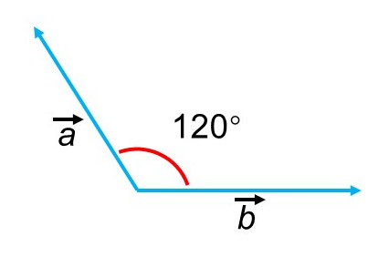

当建立L x L倍晶胞时，新晶格参数为 ，且应有。

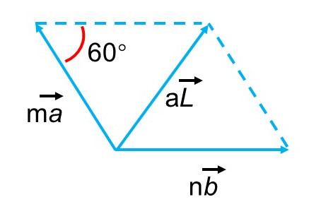

根据余弦定律，



当L= 时，

===================================

1当a=b，cos*θ*=90°时，

1.1当L= 时，



1.2当L= 时，



1.3当L= 时，



1.4当L= 时，



1.5当L= 时，



2当a=b，cos*θ*=60°时，

2.1当L= 时，



2.2当L= 时，



2.3当L= 时，



2.4当L= 时，



2.5当L= 时，

